Panduan Alur Penelitian VAEP Track
Memahami deteksi dan valuasi efektivitas gegenpressing dari data IDSSE hingga temporal GNN
Dokumen pendamping untuk penelitian berjudul VAEP-Track Deteksi dan Valuasi Efektivitas Gegenpressing pada Transisi Kehilangan Bola dalam Sepak Bola Menggunakan Graph Neural Network dan Spatiotemporal Tracking Data
2 Oktober 2026

Inti penelitian. Setiap kehilangan bola diubah menjadi sequence graph pemain dan bola. Manusia memberi label apakah respons sesudah kehilangan bola benar-benar menunjukkan gegenpressing. Baseline dan temporal GNN kemudian belajar mendeteksi perilaku tersebut. Keberhasilan merebut bola kembali dan nilai VAEP dianalisis sebagai outcome terpisah, bukan sebagai pengganti label perilaku.

Tujuan dokumen
Panduan ini menjelaskan alasan di balik setiap tahap, hubungan antarkomponen, bentuk input dan output, risiko metodologis, serta cara membaca hasil. Setelah membaca dokumen ini, alur penelitian seharusnya dapat dijelaskan kembali tanpa bergantung pada kode.

Peta dokumen
Bagian | Pertanyaan yang dijawab
1 sampai 3 | Apa yang diteliti, mengapa tracking diperlukan, dan bagaimana dua target dipisahkan
4 sampai 6 | Bagaimana turnover menjadi episode valid, dianotasi, lalu dibagi per pertandingan
7 sampai 9 | Bagaimana baseline dan temporal GNN dilatih serta dievaluasi
10 | Bagaimana efektivitas dan VAEP ditempatkan secara metodologis
11 sampai 13 | Status aktual, urutan kerja final, istilah penting, dan cara menjelaskan penelitian

Cara membaca alur
1. Pahami dulu unit analisis dan pemisahan behavior dari outcome.
2. Ikuti perubahan data dari pertandingan menjadi episode, lalu menjadi graph.
3. Lihat baseline dan GNN sebagai dua cara berbeda untuk membaca episode yang sama.
4. Baca evaluasi sebagai pengujian pada pertandingan yang tidak dipakai untuk fitting.
5. Tempatkan VAEP setelah deteksi stabil, bukan sebagai label deteksi.

1 Pertanyaan penelitian dan unit analisis
Penelitian ini tidak mencoba memberi label tetap kepada sebuah klub sebagai tim gegenpressing. Objek yang dinilai adalah satu situasi transisi setelah sebuah tim kehilangan penguasaan bola. Satu situasi dapat menunjukkan gegenpressing, sedangkan situasi lain dari tim yang sama dapat menunjukkan retreat atau reorganisasi.
Pertanyaan deteksi. Apakah pola gerak kolektif pemain selama dua detik pertama setelah kehilangan bola menunjukkan tekanan segera yang dapat disebut gegenpressing?
Pertanyaan efektivitas. Jika gegenpressing terjadi, apakah tim berhasil memperoleh kembali penguasaan dengan cepat, seberapa lama prosesnya, dan bagaimana konsekuensi nilai permainan setelahnya?
Unit analisis. Satu episode transisi dengan titik acuan T0, yaitu frame pertama ketika kepemilikan bola berpindah dari tim kehilangan bola kepada lawan saat bola hidup.

2 Gambaran besar pipeline
Pipeline mengubah data mentah menjadi bukti penelitian secara bertahap. Setiap tahap memiliki output yang dapat diaudit. Model tidak langsung menerima pertandingan utuh; model menerima episode yang telah lolos pemeriksaan struktur dan memiliki label manusia.
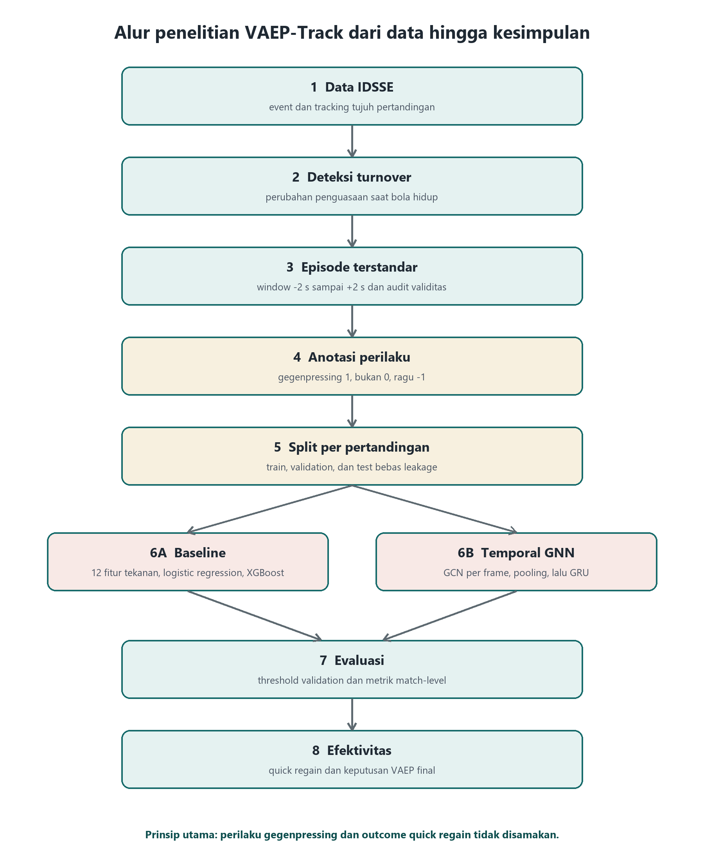
Gambar 1. Alur penelitian VAEP-Track dari data sampai analisis efektivitas

3 Pemisahan behavior dan outcome
Konsep terpenting dalam penelitian ini adalah membedakan apa yang dilakukan tim dari hasil yang terjadi. Gegenpressing adalah perilaku tekanan setelah kehilangan bola. Quick regain adalah outcome berupa penguasaan kembali dalam lima detik. Keduanya dapat berhubungan, tetapi tidak identik.
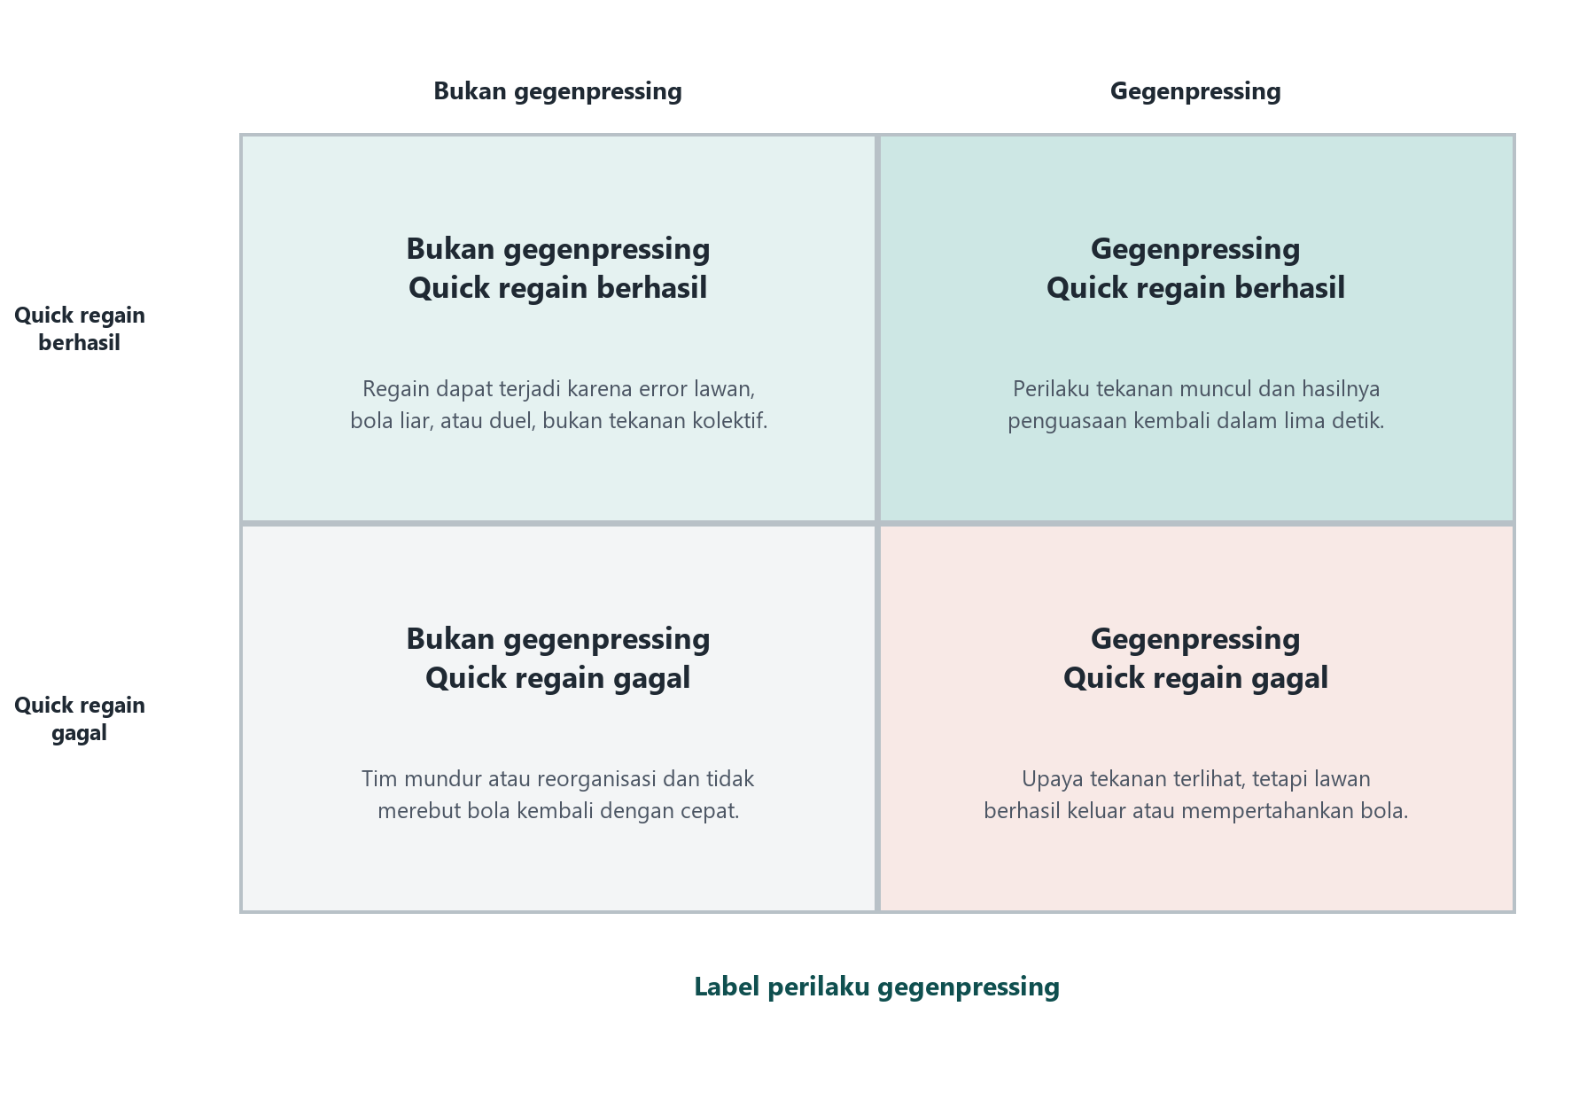
Gambar 2. Empat kombinasi antara perilaku gegenpressing dan outcome quick regain
Apabila quick regain langsung dijadikan label gegenpressing, model akan belajar hasil, bukan perilaku. Tim dapat menekan dengan benar tetapi gagal merebut bola. Sebaliknya, tim dapat merebut bola karena umpan buruk lawan tanpa melakukan tekanan kolektif. Karena itu quick regain disembunyikan selama anotasi perilaku dan baru ditampilkan pada tahap audit outcome.
Variabel | Peran | Sumber | Digunakan untuk
is_gegenpressing | Behavior | Anotasi manusia dari visual T0 sampai T0+2 s | Target model deteksi
quick_regain_success | Outcome | Kepemilikan kembali dalam maksimum 5 s | Analisis efektivitas
regain_gap_seconds | Outcome kontinu | Selisih waktu T0 sampai regain | Kecepatan hasil tekanan
VAEP atau VAEP-inspired | Nilai konsekuensi | Perubahan probabilitas mencetak dan kebobolan atau proksi tervalidasi | Valuasi akhir

4 Dari dataset menjadi kandidat transisi

4.1 Dua jenis data yang saling melengkapi
Sumber | Isi utama | Peran penelitian
Tracking | Posisi pemain dan bola pada 25 Hz, ball state, dan ball owning team | Mendeteksi perubahan penguasaan dan membentuk pola spasial
Event | Aksi diskret, pemain, tim, dan konteks kejadian | Memetakan identitas pemain ke tim dan memberi konteks pertandingan

Tracking dipakai sebagai sumber utama perubahan penguasaan karena tersedia kontinu. Event tetap penting, tetapi tidak dijadikan satu-satunya sumber turnover karena jumlah event recovery terbatas dan struktur timestamp tidak selalu cukup untuk mendeteksi semua perubahan penguasaan.

4.2 Logika deteksi turnover
1. Urutkan tracking berdasarkan period, timestamp, dan frame.
2. Bandingkan ball_owning_team_id pada frame sekarang dengan frame sebelumnya.
3. Tandai perubahan pemilik hanya ketika kedua ID tersedia dan bola berstatus alive.
4. Simpan tim kehilangan bola, tim lawan, timestamp, frame, dan candidate_id.
5. Cari apakah tim kehilangan bola memperoleh penguasaan kembali dalam lima detik.
Tahap | Jumlah | Makna
Perubahan penguasaan awal | 2.847 | Semua perubahan yang terdeteksi sebelum filter bola hidup
Kandidat defensive transition | 2.353 | Perubahan penguasaan saat bola hidup
Quick regain dalam 5 detik | 1.105 | Outcome positif, sekitar 46,96 persen kandidat
Episode strict-valid | 1.873 | Window lengkap dan struktur graph konsisten
Queue anotasi | 264 | Sampel lintas tujuh pertandingan untuk label behavior

4.3 Mengapa tidak semua 1.873 episode dianotasi
Anotasi visual membutuhkan waktu. Queue 264 dipilih secara reproducible dari episode strict-valid, tersebar pada tujuh pertandingan, diberi jarak waktu minimum, dan diseimbangkan menurut outcome quick regain untuk memastikan kedua jenis outcome terlihat selama pengembangan. Outcome dipakai untuk sampling, tetapi tidak ditampilkan kepada annotator ketika menentukan behavior.
Konsekuensi penting. Proporsi label di queue bukan estimasi prevalensi alami gegenpressing di seluruh liga. Hasil penelitian harus dibaca sebagai evaluasi metode pada sampel terstruktur.

5 Episode tracking dan graph spatiotemporal

5.1 Window episode
Untuk graph, satu episode mengambil dua detik sebelum T0 sampai dua detik setelah T0. Pada frekuensi 25 Hz, kedua ujung waktu ikut dihitung sehingga terdapat 101 frame. Bagian sebelum T0 memberi konteks menuju kehilangan bola, sedangkan bagian setelah T0 menangkap respons tekanan. Keputusan anotasi behavior tetap berfokus pada T0 sampai T0+2 s.
Komponen | Ukuran | Interpretasi
Frame per episode | 101 | Window -2,00 s sampai +2,00 s pada 25 Hz
Node per frame | 23 | 11 pemain tim kehilangan bola, 11 lawan, dan 1 bola
Fitur per node | 6 | x, y, speed, is_ball, is_losing_team, is_opponent
Edge per frame | 92 | Empat edge keluar ke tetangga spasial terdekat untuk tiap node
Bentuk tensor | 101 x 23 x 6 | Sequence fitur node yang masuk ke temporal GNN

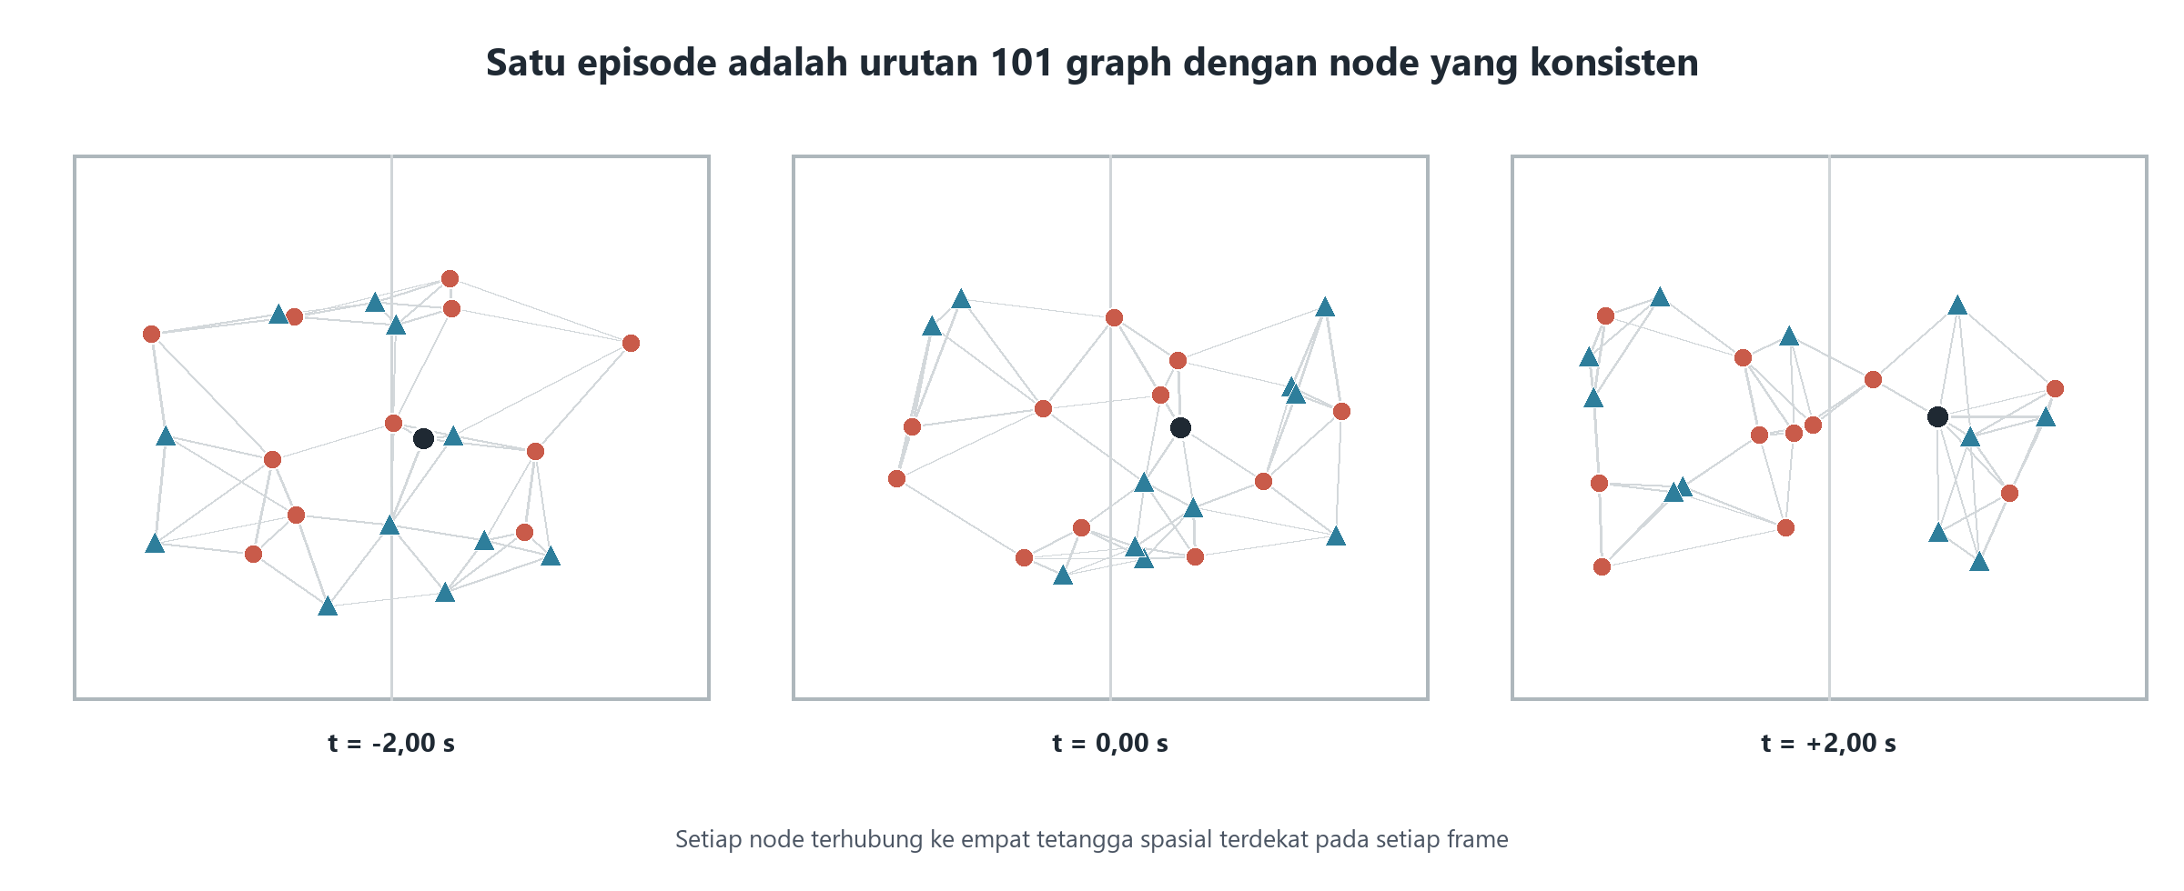
Gambar 3. Ilustrasi tiga frame dari sequence graph sepanjang 101 frame

5.2 Mengapa graph cocok untuk sepak bola
- Pemain dan bola secara alami dapat dipandang sebagai entitas atau node.
- Jarak dan kedekatan antarentitas dapat direpresentasikan sebagai edge.
- GCN dapat menggabungkan informasi tetangga sehingga relasi lokal tidak hilang.
- Sequence frame mempertahankan perubahan relasi terhadap waktu.
- Urutan node konsisten, sehingga pemain yang sama tidak berpindah identitas antarframe.

5.3 Syarat strict-valid
Pemeriksaan | Alasan
Window lengkap | Tepat 101 frame tersedia
Frame kontinu | frame_id bertambah satu tanpa celah
Timestamp regular | Jarak antarframe konsisten dengan 25 Hz
Roster lengkap | 11 pemain melawan 11 pemain pada frame kehilangan bola
Posisi valid | Seluruh pemain dan bola memiliki koordinat valid pada window

6 Ground truth melalui anotasi manual

6.1 Definisi operasional
Label | Aturan keputusan
1 Gegenpressing | Sedikitnya satu pemain segera dan sengaja menutup pembawa bola, atau beberapa pemain menutup ruang dan opsi umpan di sekitar bola; tekanan tampak berkelanjutan.
0 Bukan | Respons dominan adalah mundur atau reorganisasi, tidak ada tekanan segera, atau kedekatan hanya berasal dari bentuk pertahanan biasa.
-1 Ragu | Bola udara, rebound, duel atau pembawa bola tidak jelas, atau bukti visual tidak cukup. Label ini tidak dipakai untuk training.

6.2 Peran pressure cues
Panel anotasi menampilkan jarak pemain ke bola, approach rate, jumlah presser, compactness, dan durasi tekanan. Cue tersebut membantu annotator melihat pola yang sulit ditangkap dari satu frame, tetapi tidak menghasilkan label otomatis. Keputusan akhir tetap berasal dari pembacaan visual seluruh sequence.
Cue | Pertanyaan yang dibantu
Jarak minimum | Apakah pemain tim kehilangan bola benar-benar mendekati area bola
Approach rate | Apakah jarak pemain ke bola berkurang dengan cepat
Jumlah presser | Apakah tekanan hanya individual atau melibatkan dukungan kolektif
Compactness | Apakah pemain sekitar bola merapat sebagai unit
Durasi | Apakah tekanan bertahan, bukan hanya kebetulan satu atau dua frame

6.3 Status anotasi saat ini
Status | Jumlah | Makna
Total queue | 264 | Target yang harus diselesaikan
Selesai | 28 | Sudah memiliki label, confidence, dan annotator
Gegenpressing | 21 | Label behavior 1
Bukan gegenpressing | 5 | Label behavior 0
Ragu | 2 | Dikeluarkan dari training dan wajib memiliki catatan
Belum dianotasi | 236 | Pekerjaan manual yang masih tersisa

Quality gate memeriksa kelengkapan label, nilai confidence, catatan untuk label ragu, identitas annotator, keunikan candidate_id, keberadaan dua kelas pada setiap split, serta minimum contoh per kelas. Training final tidak dapat dimulai sebelum gate ini lulus.

7 Split data dan pencegahan leakage
Frame dalam pertandingan yang sama sangat berkorelasi. Apabila episode dari satu pertandingan diacak ke train dan test, model dapat mengenali karakteristik pertandingan, tim, atau pola tracking yang sama. Nilai evaluasi kemudian tampak tinggi tanpa membuktikan kemampuan generalisasi ke pertandingan baru. Karena itu unit split adalah pertandingan.
Split | Pertandingan | Fungsi
Train | J03WMX, J03WN1, J03WOH, J03WOY, J03WR9 | Fitting parameter model
Validation | J03WQQ | Early stopping dan pemilihan threshold
Test | J03WPY | Evaluasi akhir sekali setelah keputusan model dikunci

Aturan keras. Threshold tidak boleh dipilih dari test, hyperparameter tidak boleh disesuaikan setelah melihat test, dan label quick regain tidak boleh masuk sebagai fitur deteksi.

8 Baseline pembanding
Baseline menjawab pertanyaan: apakah temporal GNN benar-benar memberi manfaat dibanding fitur tekanan yang sudah diringkas? Tanpa baseline, model yang kompleks tidak memiliki pembanding yang adil. Dua baseline digunakan, yaitu logistic regression untuk hubungan linear yang mudah ditafsirkan dan XGBoost untuk hubungan non-linear berbasis pohon.
Kelompok | Fitur
Intensitas tekanan | max_total_pressers, max_direct_pressers, max_approaching_pressers
Durasi | pressure_duration_s, collective_pressure_duration_s
Keberlanjutan | sustained_pressure_cue, sustained_collective_cue
Kedekatan dan gerak | minimum_losing_distance_m, maximum_approach_rate_mps
Kepadatan lokal | max_losing_players_within_10m, mean_local_compactness_m
Perubahan bentuk | team_stretch_change_m

Nilai kosong diimputasi dengan median. Logistic regression menerima standardisasi dan class weight seimbang. XGBoost menerima sample weight seimbang. Kedua model hanya di-fit pada train, sedangkan threshold klasifikasi dipilih pada validation.

9 Temporal Graph Neural Network

9.1 Aliran komputasi
Tahap | Bentuk | Fungsi
Input | 101 x 23 x 6 | Sequence node features untuk satu episode
GCN 1 | 6 ke 32 | Menggabungkan informasi dari tetangga spasial
GCN 2 | 32 ke 32 | Membentuk representasi graph yang lebih kaya
Layer normalization | 32 | Menstabilkan distribusi hidden representation
Masked mean pooling | 23 node ke 1 frame | Menghasilkan embedding 32 dimensi per frame
GRU | 101 frame ke 1 episode | Merangkum evolusi tekanan terhadap waktu
Linear classifier | 32 ke 2 logits | Skor kelas bukan gegenpressing dan gegenpressing

9.2 Preprocessing dan training
- Fitur kontinu x, y, dan speed dinormalisasi memakai mean dan standard deviation train saja.
- Indikator is_ball, is_losing_team, dan is_opponent tetap biner.
- Class-weighted cross entropy mengurangi dominasi kelas mayoritas.
- AdamW memperbarui parameter model; validation loss menentukan early stopping.
- State terbaik disimpan, lalu threshold dipilih dari validation menggunakan F1 pada kurva precision-recall.
- Test hanya dievaluasi setelah model dan threshold terkunci.

9.3 Apa yang dipelajari model
GCN tidak diberi aturan eksplisit bahwa tiga pemain dekat bola pasti merupakan gegenpressing. Model belajar pola kombinasi: posisi relatif, kedekatan graph, kecepatan, identitas tim, serta perubahan pola selama 101 frame. GRU memungkinkan model membedakan kedekatan statis dari gerakan tekanan yang berkembang setelah kehilangan bola.
Batas interpretasi. Model dapat memberi probabilitas gegenpressing, tetapi probabilitas tinggi bukan bukti kausal bahwa tekanan menyebabkan regain. Hubungan efektivitas dianalisis terpisah.

10 Evaluasi model dan cara membacanya
Metrik | Makna | Cara menggunakan
Precision | Dari semua prediksi gegenpressing, berapa yang benar | Penting ketika false positive harus dibatasi
Recall | Dari semua gegenpressing aktual, berapa yang ditemukan | Penting agar pola tekanan tidak banyak terlewat
F1 | Rata-rata harmonik precision dan recall | Ringkasan keseimbangan dua metrik
PR-AUC | Kualitas ranking pada kurva precision-recall | Lebih informatif saat kelas tidak seimbang
ROC-AUC | Kemampuan ranking positif di atas negatif | Mudah dibandingkan tetapi dapat optimistis pada imbalance
Confusion matrix | Jumlah TP, FP, TN, dan FN | Menunjukkan jenis kesalahan secara konkret

Metrik dihitung per split dan per pertandingan. Set kandidat harus identik untuk logistic regression, XGBoost, dan temporal GNN. Pipeline menolak prediksi jika candidate_id, label, split, pertandingan, threshold, probabilitas, atau y_pred tidak konsisten.

10.1 Mengapa hasil smoke bukan hasil final
Smoke test hanya membuktikan bahwa data dapat bergerak dari CSV sampai model, checkpoint, prediksi, dan tabel evaluasi. Saat ini hanya 26 label biner yang usable, termasuk tiga sampel pada test. Nilai F1 atau AUC dari ukuran tersebut sangat tidak stabil dan tidak boleh dimasukkan sebagai kesimpulan performa penelitian.
Kapan metrik boleh dilaporkan. Setelah 264 sampel selesai dianotasi, review queue diaudit, semua quality gate lulus, runner final selesai, dan artefak final lolos verifikasi checksum.

11 Dari deteksi menuju valuasi efektivitas

11.1 Tiga lapisan jawaban
Lapisan | Pertanyaan | Output
Lapisan 1 Deteksi | Apakah gegenpressing terjadi? | Probabilitas dan kelas is_gegenpressing
Lapisan 2 Outcome | Apakah bola direbut kembali dengan cepat? | quick_regain_success dan regain_gap_seconds
Lapisan 3 Nilai | Apakah konsekuensi setelahnya menguntungkan? | VAEP kanonik atau skor efektivitas yang didefinisikan transparan

11.2 VAEP kanonik
VAEP menilai sebuah aksi dari perubahan probabilitas tim mencetak gol dan kebobolan antara keadaan sebelum dan sesudah aksi. Implementasi kanonik memerlukan pemetaan event IDSSE ke action schema yang konsisten, urutan aksi yang dapat divalidasi, serta model probabilitas scoring dan conceding. Nama VAEP kanonik hanya boleh digunakan jika seluruh pemetaan tersebut berhasil diaudit.

11.3 Alternatif VAEP-inspired
Apabila event IDSSE tidak dapat dipetakan secara lengkap, penelitian masih dapat menilai efektivitas melalui skor yang menggabungkan regain, waktu menuju regain, lokasi regain, dan konsekuensi penguasaan berikutnya. Namun skor tersebut harus diberi nama VAEP-inspired effectiveness score, dengan rumus dan keterbatasan dijelaskan. Ia tidak boleh disajikan seolah-olah identik dengan VAEP Decroos dan kolega.
Kondisi | Keputusan | Kewajiban laporan
Pemetaan action schema tervalidasi | Gunakan VAEP kanonik | Jelaskan model scoring dan conceding serta state sebelum dan sesudah aksi
Pemetaan hanya sebagian | Gunakan VAEP-inspired | Definisikan komponen, bobot, sensitivitas, dan keterbatasan
Outcome belum stabil | Tunda valuasi | Selesaikan dan evaluasi deteksi lebih dahulu

12 Status penelitian dan urutan menuju training final
Komponen | Status | Bukti atau kondisi
Dataset tersedia dan terbaca | Selesai | Tujuh pertandingan event dan tracking
Kuantitas turnover dan episode | Selesai | 2.353 kandidat aktif dan 1.873 strict-valid
Graph cache | Selesai | 264 sample dengan 101 frame, 23 node, 6 fitur, dan 92 edge
Pilot baseline dan temporal GNN | Selesai sebagai smoke test | Pipeline dan GPU terverifikasi; bukan hasil final
Anotasi penuh | Belum selesai | 28 dari 264 selesai; 236 tersisa
Audit label penuh | Menunggu anotasi | Notebook audit dan blinded review queue sudah tersedia
Training dan evaluasi final | Menunggu quality gate | Runner otomatis tersedia dan tidak dapat melewati gate
Keputusan valuasi | Belum final | Uji kompatibilitas VAEP kanonik setelah deteksi stabil

12.1 Urutan kerja yang benar
1. Selesaikan seluruh queue pada notebook 08 tanpa melihat quick regain sebagai dasar keputusan.
2. Jalankan notebook 13 dan tinjau ulang label ragu serta confidence rendah dari blinded review queue.
3. Pastikan setiap split memiliki kedua kelas dan minimum jumlah per kelas yang disyaratkan.
4. Jalankan final readiness check; lanjutkan hanya ketika seluruh status bernilai True.
5. Latih logistic regression dan XGBoost sebagai baseline menggunakan train split.
6. Latih temporal GNN dengan early stopping pada validation.
7. Kunci threshold dari validation dan evaluasi test tanpa tuning tambahan.
8. Bandingkan model pada kandidat yang identik, lalu interpretasikan kesalahan per pertandingan.
9. Audit artefak, metadata, environment, dan checksum sebelum hasil diberi status final.
10. Lanjutkan ke analisis outcome dan putuskan VAEP kanonik atau VAEP-inspired.

12.2 Artefak final yang dihasilkan
Kelompok | Isi
Frozen data | frozen_annotations.csv dan frozen_model_manifest.csv
Audit anotasi | annotation_audit_summary.csv, review queue, dan audit checks
Baseline | Dua model, metadata, metrics, dan predictions
Temporal GNN | Checkpoint, normalizer train-only, history, metrics, dan predictions
Evaluasi | Combined predictions, split metrics, dan match metrics
Reproduksibilitas | Environment, git state, random seed, dan SHA-256 checksum
Ringkasan | training_summary.md dengan penanda hasil final

13 Cara menjelaskan penelitian dengan sederhana

13.1 Versi satu menit
Penelitian saya mengubah setiap situasi kehilangan bola menjadi rangkaian graph selama empat detik. Pemain dan bola menjadi node, sedangkan kedekatan spasial menjadi edge. Saya memberi label manual apakah respons dua detik setelah kehilangan bola merupakan gegenpressing. Logistic regression dan XGBoost menjadi baseline, sedangkan GCN dan GRU mempelajari pola spasial dan temporal. Data dibagi per pertandingan untuk mencegah leakage. Setelah deteksi stabil, quick regain dan VAEP digunakan untuk menilai efektivitas, bukan untuk menentukan label gegenpressing. Karena dataset hanya tujuh pertandingan, kesimpulan dibatasi sebagai proof of concept pada IDSSE.

13.2 Pertanyaan yang sering muncul
Pertanyaan | Jawaban inti
Mengapa tidak memakai quick regain sebagai label? | Karena quick regain adalah hasil. Perilaku menekan dapat berhasil atau gagal, dan regain dapat terjadi tanpa gegenpressing.
Mengapa memakai GNN? | Karena objek utama adalah relasi antar-pemain dan bola yang berubah dari frame ke frame.
Mengapa masih perlu baseline? | Agar manfaat representasi graph dapat dibandingkan dengan fitur tekanan yang lebih sederhana.
Mengapa split per pertandingan? | Untuk mencegah frame dan pola pertandingan yang sangat mirip masuk ke train dan test sekaligus.
Apakah 1.873 episode berarti semua siap training? | Tidak. Itu hanya valid secara struktur. Model deteksi tetap memerlukan label behavior manual pada queue 264.
Apakah hasil dapat digeneralisasi ke semua liga? | Belum. Tujuh pertandingan cukup untuk proof of concept, bukan klaim universal.
Kapan istilah VAEP boleh dipakai? | Ketika event dapat dipetakan dan model state-value sesuai definisi VAEP kanonik telah divalidasi.

13.3 Pernyataan yang boleh dan tidak boleh dibuat
Status | Pernyataan
Boleh | Pipeline dapat membentuk graph temporal secara konsisten dan membandingkan baseline dengan temporal GNN pada split pertandingan.
Boleh | Hasil final berlaku sebagai evaluasi metode pada sampel IDSSE yang digunakan.
Belum boleh | Temporal GNN terbukti lebih baik sebelum training final dan evaluasi test selesai.
Belum boleh | Semua quick regain merupakan gegenpressing atau semua gegenpressing menghasilkan quick regain.
Belum boleh | Hasil tujuh pertandingan mewakili seluruh sepak bola profesional.
Belum boleh | Skor disebut VAEP kanonik sebelum pemetaan action schema tervalidasi.

Glosarium
Istilah | Arti dalam penelitian
T0 | Frame awal perubahan penguasaan yang menjadi titik acuan episode
Defensive transition | Fase ketika sebuah tim baru kehilangan penguasaan dan berpindah ke bertahan
Gegenpressing | Tekanan segera dan terkoordinasi setelah kehilangan bola
Quick regain | Penguasaan kembali oleh tim kehilangan bola dalam jendela maksimal lima detik
Node | Pemain atau bola dalam graph
Edge | Relasi spasial terarah ke tetangga terdekat
GCN | Graph Convolutional Network yang mengagregasi informasi node tetangga
GRU | Recurrent neural network yang merangkum perubahan embedding sepanjang waktu
Data leakage | Informasi dari validation atau test memengaruhi fitting atau keputusan model
Threshold | Batas probabilitas untuk mengubah skor model menjadi kelas 0 atau 1
Strict-valid | Episode yang memenuhi seluruh syarat struktur sequence dan graph
Smoke test | Uji integrasi pipeline, bukan hasil performa penelitian
VAEP | Kerangka valuasi aksi berdasarkan perubahan probabilitas mencetak dan kebobolan

Peta notebook
Notebook | Fungsi
01 sampai 03 | Audit data, event, turnover, dan kuantitas dataset
04 | Proof of concept satu graph sequence dan forward pass
05 | Audit seluruh kandidat episode
06 | Pilot anotasi manual
07 | Readiness dan split per pertandingan
08 | Anotasi penuh 264 transisi
09 | Ekstraksi 12 fitur baseline
10 | Training baseline smoke atau final sesuai gate
11 | Graph cache dan temporal GNN
12 | Evaluasi gabungan dan match-level
13 | Audit kualitas anotasi dan blinded review queue

Referensi utama
Bassek, M., Rein, R., Weber, H., dan Memmert, D. (2025). An integrated dataset of spatiotemporal and event data in elite soccer. Scientific Data, 12, 195. https://doi.org/10.1038/s41597-025-04505-y
Bauer, P., dan Anzer, G. (2021). Data-driven detection of counterpressing in professional football. Data Mining and Knowledge Discovery, 35, 2009-2049. https://doi.org/10.1007/s10618-021-00763-7
Decroos, T., Bransen, L., Van Haaren, J., dan Davis, J. (2019). Actions Speak Louder Than Goals: Valuing Player Actions in Soccer. Proceedings of ACM SIGKDD. https://doi.org/10.1145/3292500.3330758
Bekkers, J., dan Sahasrabudhe, A. (2024). A Graph Neural Network deep-dive into successful counterattacks. arXiv:2411.17450.

